Thomas Bugge. (1740-1815)

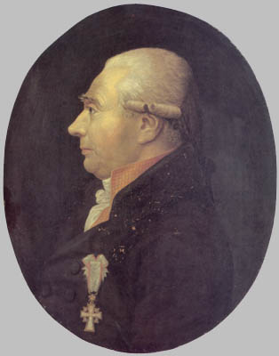Dansk astronom og geodæt.
Thomas Bugge blev teologisk kandidat i 1759, og studerede matematik sideløbende med de teologiske studier. Han blev tidligt engageret i Videnskabernes Selskabs projekt med kortlægning af Danmark.. Bugge overtog ledelsen af projektet i 1773 efter ansættelse i 1761. Han var den primære skaber af det første danske kortværk.
I 1777 blev Thomas Bugge udnævnt til astronomisk professer og direktør for Rundetårn. I 1777 blev Bugge også medlem af Royal Society i London, hvor han fik mulighed for at se på de instrumenter, man anvendte på Oxford og Greenwich. Efter dette blev observatoriet på Rundetårn nybygget, og istrumenterne blev skiftet ud.
Efter ansættelsen af Bugge som direktør udgav Rundetårn for første gang i 1784 observationsdata.
Udover arbejdet som direktør havde Thomas Bugge en masse andre opgaver. Han var blandt andet rektor for universitetet i tre perioder og brugte megen tid med at undervise i navigation.
Nogle mener at Thomas Bugges arbejde ikke er blevet vurderet efter fotjeneste. Dette kan have sammenhæng med, at der var et dårligt forhold mellem Bugge og H.C. Ørsted (1777-1851).
Bugge havde megen kontakt til andre videnskabsmænd fra hele Europa. Hans store brevsamling der er på flere tusinde sider befinder sig på Det Kongelige Bibliotek.

Kilde: www.udstillinger.dnlb.dk/astroweb/Astronomer/Bugge.html

Matematikken bag målebordet:
Hvis man har to trekanter, der har samme vinkler hedder det, at de er ensvinklede. Hvis man har to trekanter, der er ensvinklede, er den ene en forstørrelse af den anden. Derfor kan man, hvis man har 4 sider, f.eks. siderne a,b,c, og a₁, finde de to resterende sider c₁ og b₁. man starter med at finde forstørrelsesfaktoren, ved at dividere a₁ med a. Derefter ganges henholdsvis siderne b og c med denne. Så har vi alle 6 sider.
I dag kan man også bruge sinus- og cosinusrelationerne, men dem kendte man ikke dengang.

Sinusrelationerne:
sin(A)/a= sin(B)/b= sin(C)/c

Cosinusrelationerne:
Cos(A)=(b²+c²-a²)/(2⋅b⋅c)
Cos(B)=(c²+a²-b²)/(2⋅a⋅c)
Cos(C)=(a²+b²-c²)/(2⋅a⋅b)

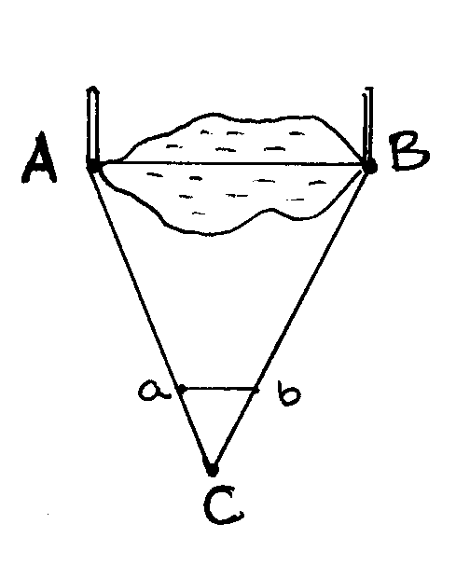Regnet eksempel på sinus og cosinus:
Hvis vi tager eksempel 1, kan vi her måle to af linierne CA og CB. Vi siger at disse er henholdsvis CA(b)= 24,5 m og CB(a)= 29,3 m. Efter at have tegnet de to linier ind på målebordet, kan vi nu måle vinklen mellem de to linier. Lad os sige at den er 32º.
Vi kan bruge cosinusrelationerne til at udregne den utilgængelige side:
c² = a² + b² – 2abcos(C)
c² = 29,3² + 24,5² - 2⋅29,3⋅24,5⋅cos(32)
c² = 241,2
c =√241,2 = 15,53 m

Vi kunne også, hvis vi kendte en vinkel mere på tegningen, bruge sinusrelationerne til at udregne den utilgængelige side AB. Vi kan sige at vi ved en måling kender siden a= 34 m vinklen A=75º vinklen C=37º
c/sin(C) = a/sin(A)
c/sin(37) = 34 m/sin(75) <=> c = 34 m⋅sin(37)/sin(75)
c = 21,18 m

Eksempel 0:
At placere målebordet på den mest præcise måde. Da denne metode tager lang tid og megen nøjagtighed, bruges den ikke medmindre, det er meget vigtigt for forsøget, at målingerne bliver så præcise som muligt.
Man afsætter, med målestokke, en helt lige linje som vi kalder ABCD. På denne linje afsætter vi punktet P. Vinkelret på linjen ABCD placeres stok X., stok Y placeres så XPY danner en lige linje. Så placeres målebordet på punkt P. Derefter bruges diopterlinealen til at placere målebordet præcist over punkt P. Man lægger linealen, så punkt X er dækket af kobberstrengen, så går man over på den anden side. Her skal man så ikke kunne se punkt Y. Kan man det, skal linealen rykkes, til begge punkter dækkes af kobberstrengen. Så tegner man en streg ved hjælp af linealen. Man vender nu linealen, og tjekker om det stadig passer med linje ABCD, herefter tegnes endnu en streg. Der, hvor de to streger mødes, er punkt p på papiret. Så placeres gaflen lige ud for punkt a, og loddet hænger præcist på punkt A.

Eksempel 1:
For at kunne måle en utilgængelig linie AB, skal man kunne finde et punkt C på marken, hvor man kan sigte og måle til både A og B.

Målebordet stilles på punktet C så lodsnoren hænger lige over punktet. Målebordspladen skal være vandret. Lige over punktet lægges diopterlinealens kant, som drejes indtil den peger direkte mod punktet A, der er et bestemt tydeligt objekt f.eks. en bakketop, et træ eller en landmålerstok. Man tegner nu en streg fra C til a. Linien CA afmærkes med målestokke.

Vi drejer nu linealen og sigter mod punktet B, der ligeledes indtegnes på målebordet og afmærkes. Målebordet fjernes og linierne CA og CB måles med målebånd. De målte sider skrives på målebordet. Vi kan nu ved hjælp af opmålingerne af de tegnede- og de opmålte linier finde målestoksforholdet. Vi indtegner nu linien ab på målebordet og denne måles. Vi bruger det før fundne målestoksforhold til at finde det virkelige mål på linien AB.

Regnet eksempel på dette:

CA = 450 m
CB = 500 m
Ca = 20 cm = 0,20 m
Cb = 22,2 cm = 0,222 m
ab = 15 cm = 0,15 m
Målestoksforholdet er: 450 m / 0,2 m = 1:2250

Linien AB beregnes sådan: 2250*0,15 m = 337,5 m

Eksempel 2:
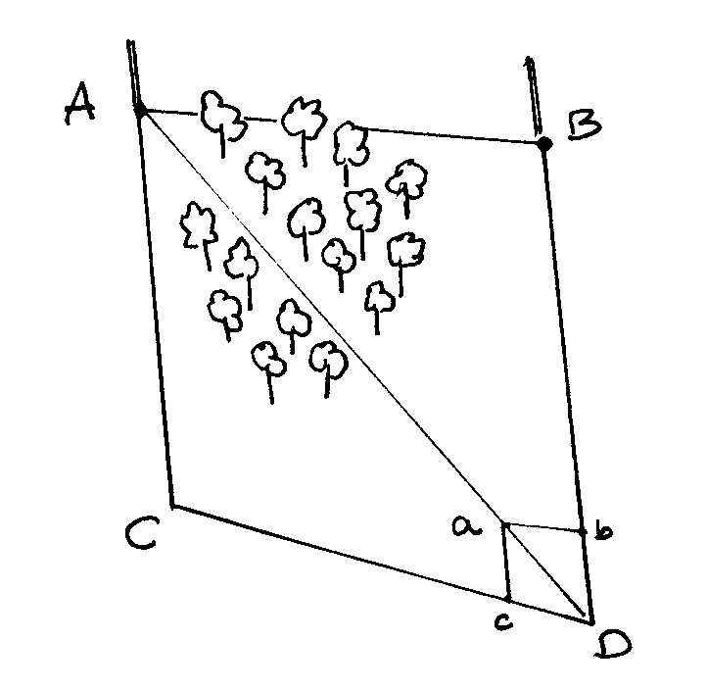Hvis man ikke kan finde et sted C, hvor begge sigtepunkter A og B er synlige, skal man finde to punkter C og D, som danner en grundlinie, hvor man fra C sigter til A og fra D sigter til B.
C og D på grundlinien afmærkes, og man måler nu linien CA, som indtegnes på målebordet og afmærkes på marken. Vi måler den virkelige linie og linien på kortet på målebordet og udregner målestoksforholdet. Nu foretager vi udmåling og afmærkning på grundlinien CD, til vi kommer til punktet D. Grundlinien cD indtegnes på kortet ved hjælp af målestoksforholdet. Målebordet placeres over punkt D, herfra sigtes til B og linien Db indtegnes på målebordet. DB afmærkes og opmåles. ab og ad kan nu forbindes med streger på kortet. Vi kan nu ved hjælp af vores viden om ligedannede trekanter udregne linierne AB og AD.

Eksempel 3:
Hvis man har længden på grundlinien AC, men ikke ved hvor langt, der er til punkt B fra punkt A.
Hvis vi går ud fra, at bordet er opstillet som i eksempel 1, stiller man bordet på punkt A, og indtegner på papiret grundlinien. Så måler man grundlinjen AC i virkeligheden. Vi bestemmer os for hvilket målestoksforhold, vi vil benytte, for at kunne finde ud af, hvor punkterne a og c skal ligge på grundlinjen (det giver sig selv at a skal ligge der, hvor målebordet står). Med udgangspunkt i punkt A indtegnes linjen ab. Så med udgangspunkt i punkt C indtegnes linjen cb. Der hvor linjerne skærer hinanden ligger punkt B/b. På kortet måles nu hvor langt der er fra a til b, da vi jo kender forstørelsesfaktoren / målestoksforholdet, skal vi blot gange ab med denne.

Eksempel 4:

At måle en linie mellem to utilgængelige, men sigtbare punkter A og B.
Målebordet placeres over punkt C, hvorfra der sigtes mod D. CD måles op og indtegnes på kortet i et valgt målestoksforhold. Herefter sigtes mod B og A, og begge linier indtegnes. Målebordet flyttes til D, hvor der sigtes tilbage mod C. Målebordet rettes præcist ind efter linien cd. Fra D sigtes mod A og B, og begge linier indtegnes på kortet. På målebordet har man nu et kort, hvorpå der er 4 trekanter, der er ligedannede med de tilsvarende ”virkelige” trekanter. Man kan nu, ud fra viden om ligedannede trekanter, finde længden af AB, BC, BD, AC og AD ved henholdsvis at gange ab, bc, bd, ac eller ad med målestoksforholdet, som findes ved at dele CD med cd.

A c og d B

a₁
a b₁

C D

Udregnet eksempel:
Vi finder grundlinien CD. Lad os sige den er 33,4 m. Vi tegner grundlinien ind på kortet og har i forvejen bestemt, at målestoksforholdet er 1:200. Vi kan nu måle linien Db = 12 cm , linien Ca =14,1 cm og linien ab = 16,4 cm på vores kort og kan derefter ved hjælp af målestoksforholdet finde de virkelige mål.
(a₁)DB = 12 cm ⋅ 200 = 2400 cm eller 24 m
(b)CA = 14,1 cm ⋅ 200 = 2820 cm eller 28,2 m
(c)AB = 16,4 cm ⋅ 200 = 3280 cm eller 32,8 m

Linierne CB og DA er sigtelinier, de kan regnes ud på samme måde ved at måle dem på målebordet og derefter gange dem op med målestoksforholdet. Vi kan også bruge cosinusrelationerne, hvis vi måler vinkel A og vinkel B:
CB²(a²) = b² + c² – 2bc ⋅ cos(A)
DA²(b₁²) = a₁² + d² – 2a₁d ⋅ cos(B)

Målingseksempel 1:
At måle en utilgængelig linie.
Vi startede med at stille bordet på punkt C, som var den trebenede træfigur. Herefter målte vi længden CB(lygtepæl 1) med målebåndet. Derefter målte vi linien AC(lygtepæl 2). Så brugte vi diopterlinealen til at tegne de to linier ud fra punkt C, og vi blev enige om målestoksforholdet 1:200. Så tegnede vi de to punkter (a og b) ind på linierne og tegnede en streg mellem de to punkter. Da dette var vores første måling, ville vi tjekke, at det passede nogenlunde, og at vi gjorde det rigtigt. Derfor målte vi linien AB, og det passede nogenlunde.

Måleresultater:
CB | 39,93 m
cb | 19,97 cm
CA | 41,35 m
ca | 20,68 cm
AB | 20,03 m
ab | 11 cm

Målingseksempel 2:
At måle en utilgængelig linie, som er usigtbar fra ét punkt.
Først startede vi med at udvælge og markere de punkter vi ville måle.
Punkt D: kakkelhus
Punkt C: afmærket punkt
Punkt B: lille træ
Punkt A: vold om kugle
Så rettede vi målebordet til og placerede det over punkt D, som vi markerede på kortet, hvorpå vi også markerede nord og syd. Vi sigtede mod punkt B og målte DB op. Derefter valgte vi et målestoksforhold – her 1:100 – og indtegnede Db på kortet. Vi sigtede mod C, målte DC op og indtegnede Dc på kortet.
Vi flyttede nu målebordet til punkt C, rettede målebordet, så vidt muligt, ind efter nord og syd, og sigtede tilbage mod D og rettede målebordet præcist ind efter linien. Fra C sigtede vi mod A, målte CA op og indtegnede Ca på kortet.
Vi kunne nu tegne linien ab på kortet og ved at tegne linien, fik vi to trekanter dca og dab. Vi vidste at dca er ligedannet med DCA og dab ligedannet med DAB. For at finde linien AB målte vi ab og gangede med 100, da målestoksforholdet var 1:100.

Måledata:
DC = | 25,15 m | dc = | 25,15 cm
DB = | 14,76 m | db = | 14,76 cm
CA = | 33,05 m | ca = | 33,05 cm
AB = | ? | ab = | 40,6 cm

Målestoksforhold = DC/dc = DB/db = CA/ca = AB/ab = 2515 cm/25,15 cm = 1476 cm/14,76 cm = 3305 cm/33,05 cm = AB/40,6 cm = 100 = 1:100
AB = ab ⋅ målestoksforholdet = 40,6 cm ⋅ 100 = 4060 cm = 40,6 m

Målingseksempel 3:

At måle længden til at utilgængeligt punkt
Punkt A = Trebens skulptur.
Punkt B = lygtepæl
Punkt C = Punkt ved busk
Målestoksforhold = 1 : 200
Denne måling bygger videre på trekanten fra målingseksempel 1.
Punkt a i trekant 1 bliver her til c, og punkt c i trekant 1 bliver her til a.
Bordet står på punkt a. Fra a sigtes mod punkt c og b. Linjen ab måles og målestoksforholdet bestemmes. Bordet flyttes nu til punkt B. Herfra sigtes mod punkt a og c. Der hvor linjerne bc og ac skærer hinanden er punkt c.
Nu kan man nemt beregne hvor langt, der er til punkt c. Vi prøvede at måle efter, og resultatet passede stort set.

Måleresultater:
AB (måles med målebånd) | 10,66 m
ab ( 10,66 : 2 ) | 5,33 cm
bc ( måles på kort) | 16,4 cm
BC ( 16,4 . 2 ) | 33,8 m

Fejlkilder:

- At man tegner på siden af linealen og ikke i midten, hvor man sigter.
- Tegne fejl.
- Målefejl (med målebåndet).
- At man ikke får vendt målebordet rigtigt, når man flytter det.
- Før i tiden gjorde man tegne papiret vådt (i stedet for at tape det fast), når papiret så blev tørt krympede det. Dette gav, i det store hele, en stor fejl.

At tjekke en måling:
Målingsforsøg 1 og 3 er lavet på samme papir. To af punkterne (A og C, lygtepæl og trebensskulptur) går igen i begge trekanter. Derfor tjekker de hinanden. Vi opdagede, at trekanterne ikke passede helt med hinanden, det skyldes, at overfladen ikke var plan i trekant 1, dette gør linjen på kortet for lang.

Kilder:
Thomas Bugge: ”De første grunde til den rene eller abstrakte mathematik. Tredje og sidste Deel. Den oekonomiske og den militaire Landmaaling” Kjøbenhavn 1814. side 76-78 og 98-100

www.udstillinger.dnlb.dk/astroweb/Astronomer/Bugge.html

